Геодезия и маркшейдерское
дело
Методические указания и контрольная работа
для студентов специальности 130403 (130403у)
«Открытые горные работы» заочной формы обучения
Красноярск 2007
УДК 528:622,1
Печатается по решению Редакционно-издательского совета
Геодезия и маркшейдерское дело: метод, указания и контрольная работа для студентов специальности 130403 (130403у) «Открытые горные работы» заочной формы обучения / сост. Ю. Л. Юнаков, О. И. Лягина, О. Ю. Звирбуль. - Красноярск: Сибирский федеральный ун-т; Ин-т цв. металлов и золота, 2007. - 60 с.
Изложены основные требования к содержанию и оформлению контрольных заданий. Приведен порядок выполнения работ в соответствии с методами, изучаемыми в теоретической части курса «Геодезия и маркшейдерское дело».
Учебно-методическое издание
Геодезия
и маркшейдерское
дело
Методические указания и контрольная работа
для студентов специальности 130403 (130403у)
«Открытые горные работы» заочной формы обучения
Составители: Юнаков Юрий Леонидович, Лягина Ольга Ивановна Звирбуль Ольга Юрьевна
Редактор И.И. Байкина
Компьютерная верстка Я. Л. Манченкова
Подписано в печать 17.10.07. Формат 60x84/16. Бумага офсетная. Печать ризографическая. Усл. печ. л. 3,49. Уч.-изд. л. 4,0. Тираж 100 экз.
Сибирский федеральный ун-т;
Институт цветных металлов и золота
660025, г. Красноярск, ул. Вавилова, 66а
Отпечатано на участке множительной техники
Института цветных металлов и золота СФУ
660025, г. Красноярск, ул. Вавилова, 66а
© Институт цветных металлов и золота СФУ, 2007
ВВЕДЕНИЕ
Дисциплина «Геодезия и маркшейдерское дело» является важным элементом подготовки горных инженеров.
В процессе изучения дисциплины студенты должны овладеть приемами работы с теодолитом, нивелиром и другими приборами, получить навыки по самостоятельному ведению основных видов съемок на земной поверхности и в горных выработках, научиться читать графические материалы - топографические планы и планы горных работ, профили и разрезы, уметь получить при их помощи необходимые данные для вынесения проекта в натуру, а также наносить результаты съемок на планы, профили и разрезы.
Изучение студентами дисциплины «Геодезия и маркшейдерское дело» включает:
- самостоятельную проработку материала;
- выполнение контрольной работы;
- очные и заочные консультации;
- обзорные лекции и лабораторные занятия в период лабораторно-экзаменационной сессии.
Студент-заочник специальности 130403 (130403у) «Открытые горные работы» по курсу «Геодезия и маркшейдерское дело» выполняет одну контрольную работу, которая содержит 5 заданий.
Контрольная работа вместе с пояснительной запиской представляется в отдельной папке в деканат заочного факультета в сроки, установленные графиком учебного процесса. Работу проверяет и оценивает преподаватель кафедры маркшейдерского дела, выделенный для работы со студентами-заочниками, и дает на нее письменную рецензию. При наличии в работе ошибок или недоработок преподаватель рекомендует студенту внести соответствующие исправления либо выполнить работу заново.
Студент обязан выполнить контрольную работу и получить на нее положительную рецензию до начала лабораторно-экзаменационной сессии. На зачете (экзамене) студент предъявляет преподавателю зачтенные контрольные работы с рецензиями и тетради с результатами выполнения лабораторных работ.
Для изучения указанной дисциплины рекомендуется следующая учебная литература:
1. Поклад, Г. Г. Геодезия [Текст]: учеб. для вузов / Г. Г. Поклад. -М.: Недра, 1988.-304 с.
3
- Букринский, В. А. Основы геодезии и маркшейдерского дела [Текст]: учеб. для иностр. студентов / В. А. Букринский, Г. В. Орлов, Е. М. Самошкин; под ред. В. А. Букринского. - М.: Недра, 1989. - 382 с.
- Борщ-Компониец, В. И. Основы геодезии и маркшейдерского дела [Текст]: учеб. для техникумов / В. И. Борщ-Компониец, В. Д. Федоров, М. В. Колесников. - М.: Недра,1981. - 304 с.
- Федоров, В. Д. Основы геодезии и маркшейдерского дела [Текст]: учеб. для техникумов / В. Д. Федоров, Ю. В. Коробченко. - М.: Недра, 1985.-255 с.
- Синанян, Р. Р. Маркшейдерское дело [Текст]: учеб. для вузов / Р. Р. Синанян. - М.: Недра, 1988. - 312 с.
- Борщ-Компаниец, Б. И. Маркшейдерское дело [Текст]: учеб. для техникумов / Б. И. Борщ-Компаниец, А. М. Навитный, Г. М. Кныш. -М.: Недра, 1992.-447 с.
- Маркшейдерские работы на карьерах и приисках [Текст]: справ. / В. Н. Попов, К. С Варковастов, В. Г. Столчнев [и др.]. - М.: Недра, 1989.-424 с.

- Маркшейдерские работы на карьерах и приисках [Текст] / М. А. Перегудов, И. И. Пацаев, В. И. Борщ-Компаниец [и др.]. - М.: Недра, 1980.-366 с.
- Маркшейдерское дело [Текст]: в 2 ч. / И. Н. Ушаков, Д. А. Каза-ковский, Г. А. Кротов [и др.]. - М.: Недра, 1989. - 311 с.
ПРОГРАММА
Раздел 1 Геодезия
1. Общие сведения по геодезии
Предмет и задачи геодезии. Роль геодезии в развитии народного хозяйства. Краткие сведения из истории развития.
2. Определение положения точек на земной поверхности
Понятия о форме и размерах Земли. Метод проекций в геодезии.
Влияние кривизны Земли на горизонтальные расстояния и высоты точек. Системы координат, применяемые в геодезии.
4
3. Ориентирование линий
Ориентирование линий по истинному и магнитному меридиану. Ориентирование линий относительно осевого меридиана. Румбы и табличные углы. Прямая и обратная геодезические задачи.
4. Масштабы. План и карта
Масштабы и их точность. Понятия о плане, карте, профиле. Номенклатура карт и планов. Условные знаки карт и планов.
5. Рельеф местности и его изображение на топографических кар-
тах и планах
Сущность изображения рельефа земной поверхности горизонталями. Основные формы рельефа. Свойства горизонталей. Проведение горизонталей по отметкам точек.
6. Элементы теории погрешностей измерений
Классификация погрешностей измерений. Свойства случайных
погрешностей. Среднее арифметические из результатов измерений. Средняя квадратическая, предельная и относительная погрешности. Средняя квадратическая погрешность функции измеренных величин.
7. Понятие об опорных сетях
Классификация геодезических опорных сетей. Методы построения государственных геодезических сетей. Геодезические сети сгущения и съемочные сети.
8. Угловые измерения
Принцип измерения горизонтальных и вертикальных углов. Классификация теодолитов. Устройство и поверки теодолита. Измерение горизонтальных и вертикальных углов.
9. Линейные измерения
Способы измерения длин линий. Механические мерные приборы. Компарирование мерных приборов. Свето- и радиодальномеры. Оптические дальномеры. Нитяной дальномер. Определение горизонтальных проекций наклонных расстояний при измерении длин дальномером.
10. Теодолитная съемка
Сущность теодолитной съемки, состав и порядок работ. Полевые работы: рекогносцировка и закрепление точек теодолитного хода, прокладка теодолитных ходов на местности, привязка теодолитных ходов к пунктам геодезической опорной сети, съемка ситуации. Камеральные работы: обработка результатов измерений и построение плана теодолитной съемки.
11. Топографические съемки
Тахеометрическая съемка. Приборы, применяемые при тахеометрической съемке. Тригонометрическое нивелирование. Производство тахеометрической съемки. Камеральные работы при тахеометрической съемке.
Понятие о мензульной съемке, наземной и аэрофотосъемке.
5

12. Геометрическое нивелирование
Сущность и способы геометрического нивелирования. Нивелиры и их классификация, нивелирные рейки. Устройство и поверки нивелира. Продольное инженерно-техническое нивелирование. Полевые работы. Камеральная обработка результатов продольного инженерно-технического нивелирования. Нивелирование поверхности.
Раздел 2 Маркшейдерское дело
1. Содержание, задачи и значение маркшейдерского дела
Краткие сведения из истории развития. Основные задачи марк-
шейдерской службы на карьерах и приисках. Объекты съемок на откры-
тых разработках.
2. Опорные и съемочные сети на карьерах
Маркшейдерские опорные сети. Способы создания плановых съемочных сетей. Определение высотных отметок пунктов съемочной сети.
3. Съемка подробностей на карьерах
Способы съемок: ординат (или перпендикуляров), тахеометрическая съемка, мензульная и стереофотограмметрическая съемки.
4. Маркшейдерское обеспечение процессов горных работ
Маркшейдерские работы при экскавации горных пород.
Маркшейдерское обеспечение буровзрывных работ. Маркшейдерское обеспечение формирования породных отвалов. Маркшейдерские работы при рекультивации земель, нарушенных горными работами.
5. Маркшейдерский учет объемов вскрыши и добычи, состояния и
движения запасов, потерь и разубоживания
Способы подсчета объемов на карьерах: среднего арифметического, горизонтальных и вертикальных сечений, способ П.К. Соболевского. Учет добычных и вскрышных работ. Учет состояния и движения запасов. Классификация запасов по степени разведанности и изученности и подготовленности к добыче. Норматив переходящих запасов. Учет количественных и качественных потерь. Классификация потерь.
6. Маркшейдерско-геодезические работы при строительстве и ре
конструкции карьеров
Подготовительные работы и способы перенесения проектных данных в натуру: вынос горизонтального угла, проектной длины, точки с заданной отметкой, линии с заданным уклоном на местность. Вертикальная планировка промышленной площадки. Перенесение в натуру оснований зданий и сооружений. Маркшейдерское обеспечение при строи-
6
тельстве транспортных коммуникаций, выездных и разрезных траншей и съездов, дренажных и водоотливных выработок.
7. Маркшейдерская документация
Первичная, вычислительная и графическая документация. Виды горных чертежей. Обязательная горная графическая документация.
8. Геометризация месторождений полезных ископаемых
Геометрия недр и геометризация месторождений. Виды и методы
геометризации недр. Проекции с числовыми отметками. Математические действия с поверхностями топографического порядка. Геометризация формы, условий залегания и положения залежи в недрах. Геометризация качественных свойств полезного ископаемого. Значение геометризации недр для рациональной и безопасной разработки месторождений.
9. Подсчет запасов полезного ископаемого
Параметры подсчета запасов и их определение. Способы подсчета запасов.
10. Сдвижение горных пород
Основные причины и виды деформаций горных пород. Факторы, влияющие на устойчивость уступов, бортов карьеров и отвалов. Маркшейдерские наблюдения за деформациями горных пород при открытых разработках. Устойчивость карьерных откосов, противооползневые мероприятия, искусственное укрепление массива горных пород.
КОНТРОЛЬНАЯ РАБОТА
Задание 1
Камеральная обработка результатов
полевых измерений и построение плана
теодолитной съемки
1. Общие понятия о теодолитной съемке
Теодолитная съемка - это горизонтальная (контурная) съемка, при которой снимаются неподвижные местные предметы и контуры, и на основе этого составляется ситуационный план местности.
Теодолитная съемка применяется в равнинной местности в условиях сложной ситуации (населенные пункты, застроенные участки, железнодорожные узлы, станции, аэропорты).
7
Полевые работы при теодолитной съемке включают создание планового рабочего обоснования и съемку ситуации. Рабочим обоснованием служат теодолитные ходы, представляющие собой системы ломаных линий, в которых измерены: длины сторон теодолитного хода Д, горизонтальные углы между сторонами β и углы наклона δ, если они превышают 2° .
Теодолитные ходы привязываются к пунктам геодезической опорной сети. Целью привязки является нахождение координат X и Y одной точки теодолитного хода и дирекционного угла одной из сторон этого хода.
Съемка подробностей заключается в привязке контуров и местных предметов к вершинам и сторонам теодолитного хода. При этом применяют способы: ординат или перпендикуляров, засечек, полярный способ и др.
В результате полевых работ получают журналы измерения углов и длин и абрисы съемки подробностей. После полевых работ приступают к камеральным работам.
Камеральные работы при теодолитной съемке слагаются из вычислений и графических построений.
Вычислительные работы включают в себя следующие этапы:
- обработка угловых измерений и вычисление дирекционных углов сторон;
- вычисление горизонтальных проекций сторон;
- вычисление приращений координат и координат вершин теодолитного хода.
В графические построения, имеющие целью получение плана теодолитной съемки, входят:
- построение координатной сетки;
- нанесение на план вершин теодолитного хода по координатам;
- нанесение на план ситуации;
- зарамочное оформление;
- вычерчивание плана тушью.
2. Исходные данные
На рис. 1 представлена схема рабочего обоснования, с которого производилась съемка ситуации. В табл. 1 выписаны средние значения измеренных горизонтальных углов β и горизонтальные проекции сторон полигона d, которые являются общими для всех вариантов.
Из привязки к пунктам опорной геодезической сети получены координаты первой точки теодолитного хода Х₁, Y₁ и дирекционный угол
8
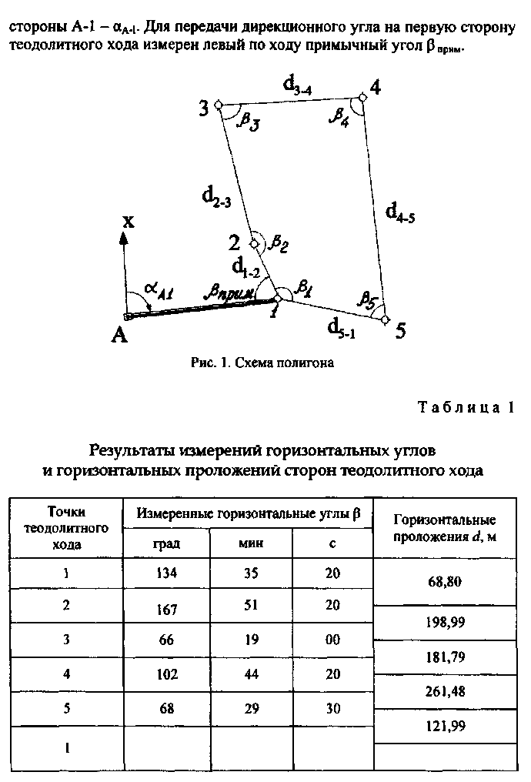
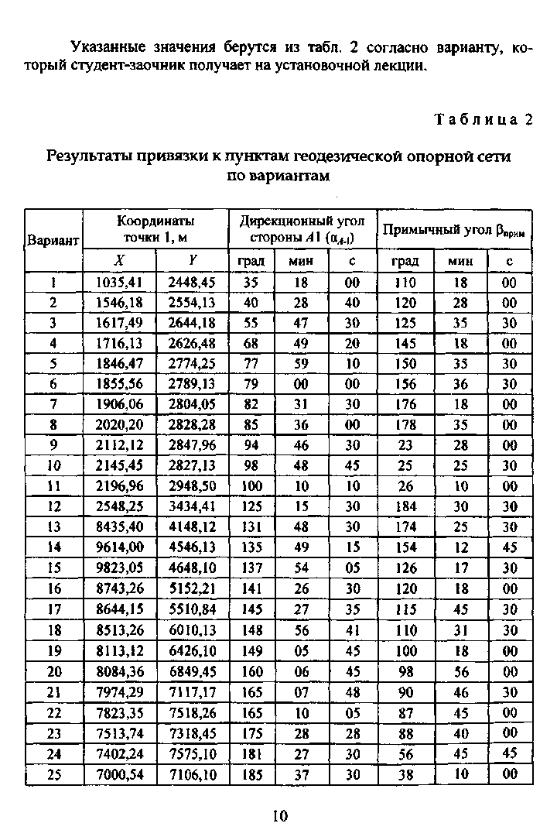

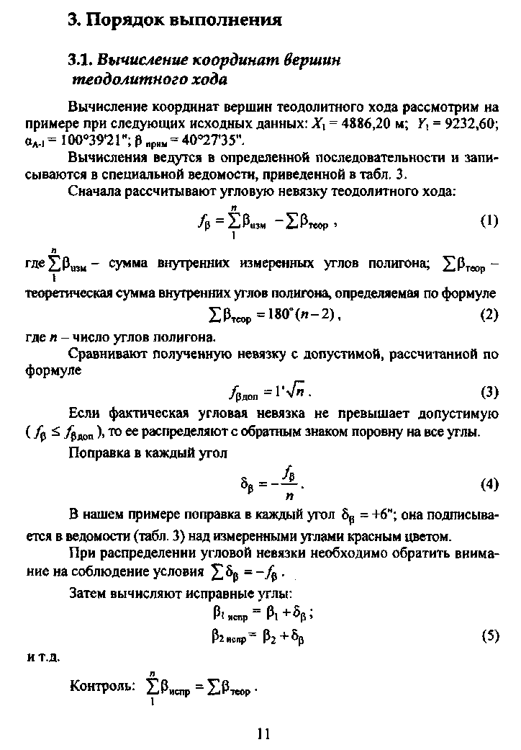

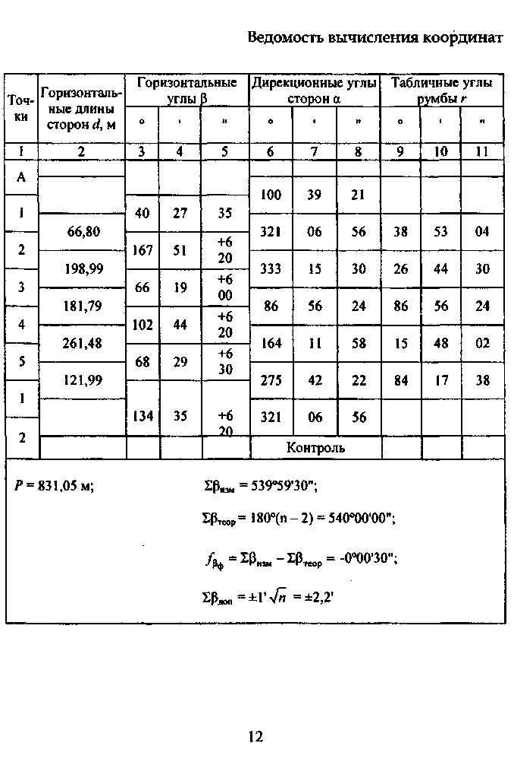

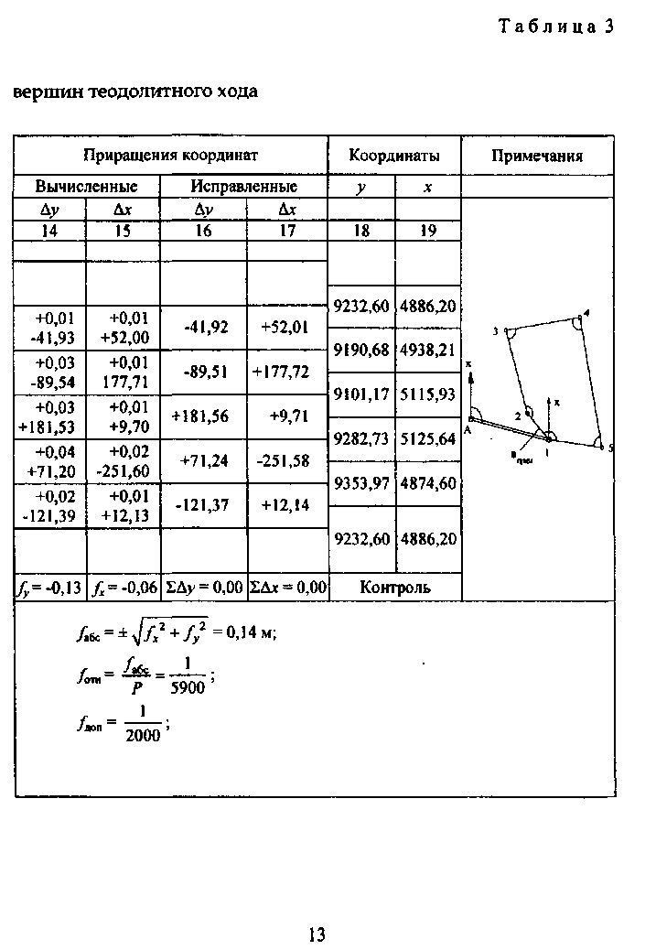

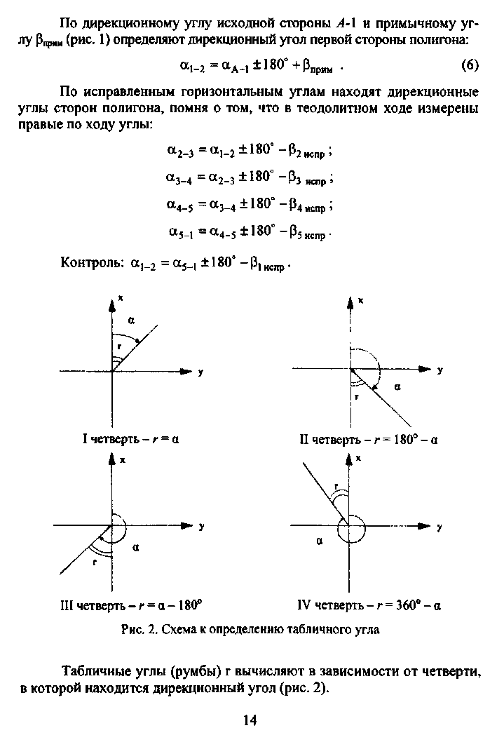

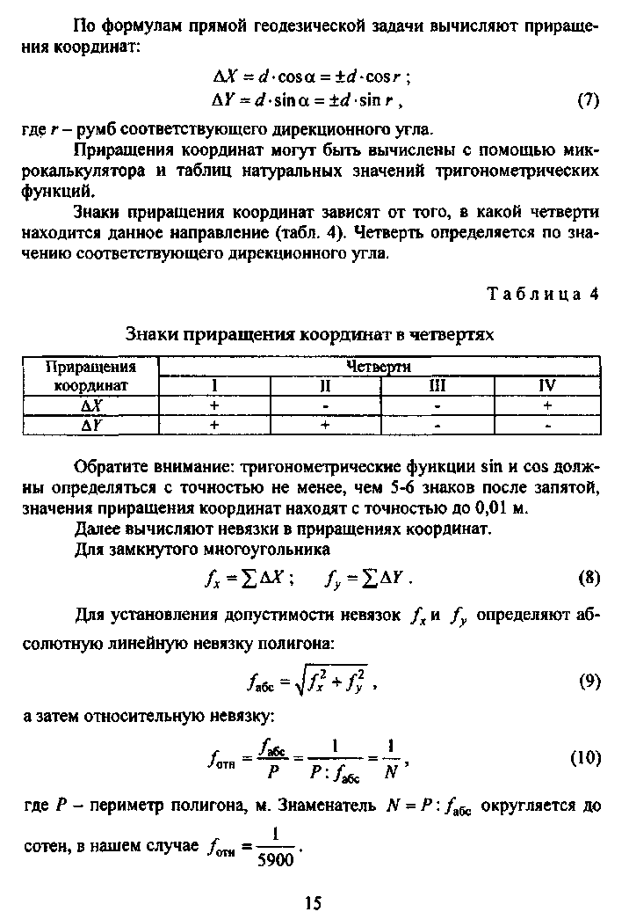

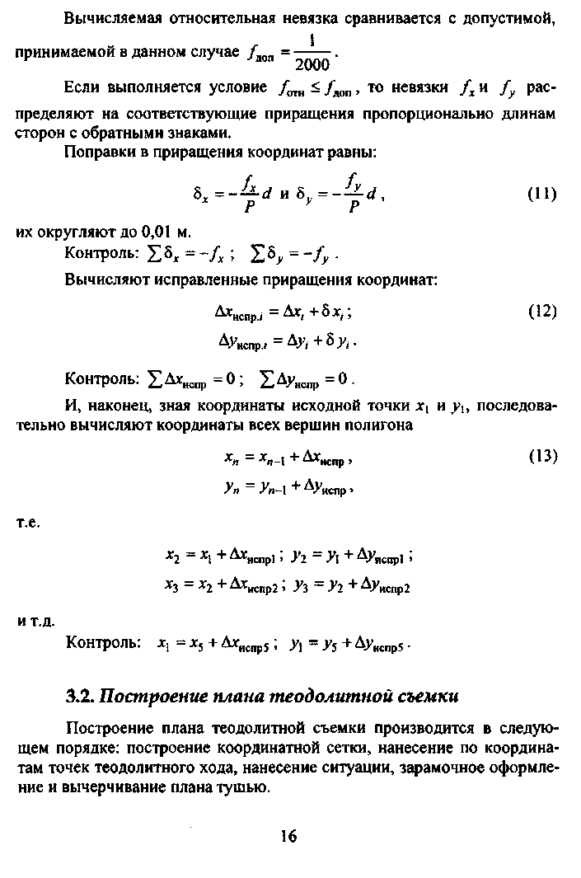

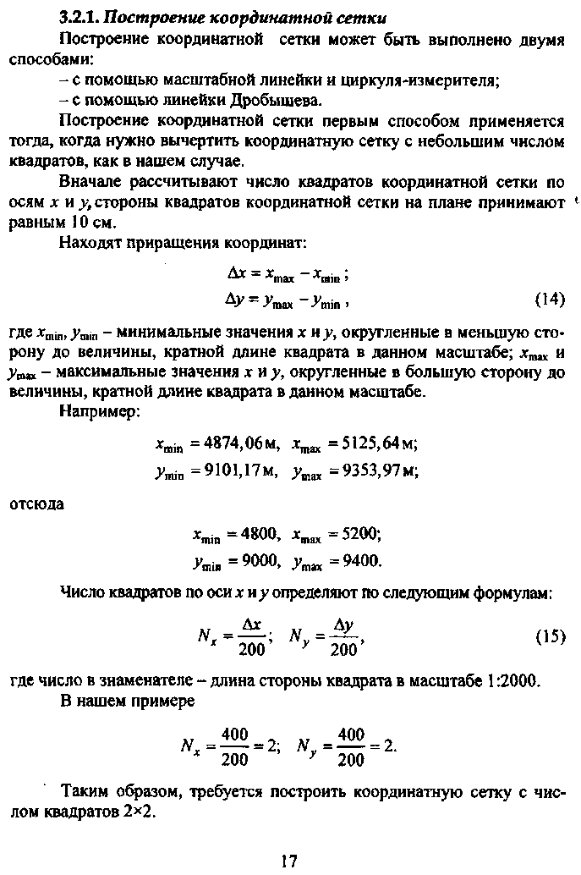

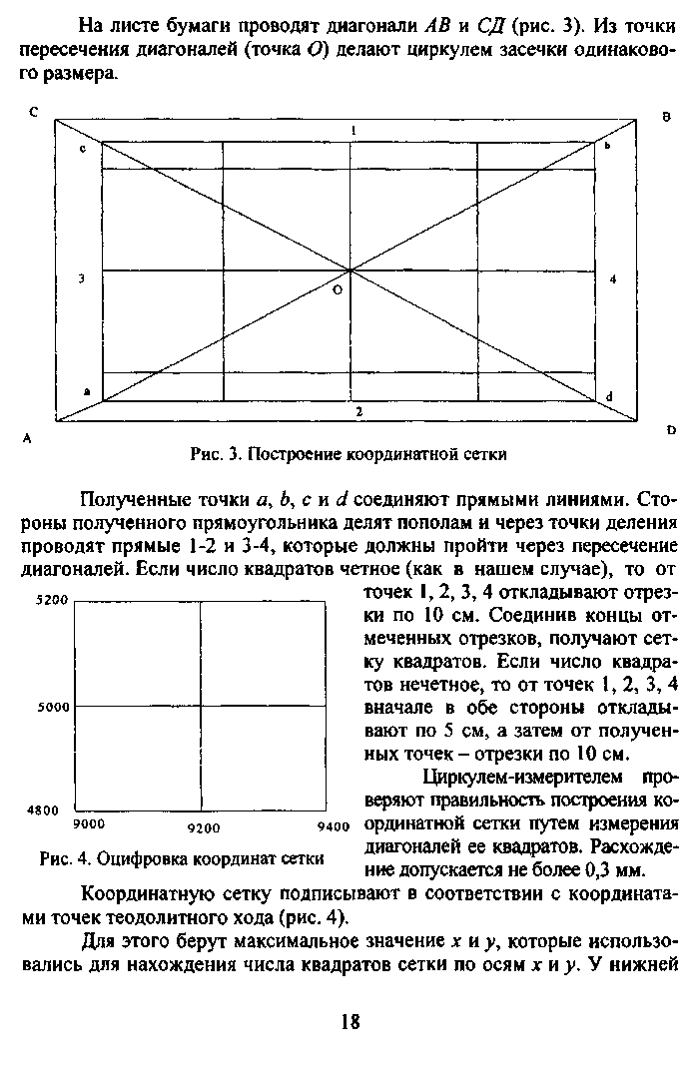

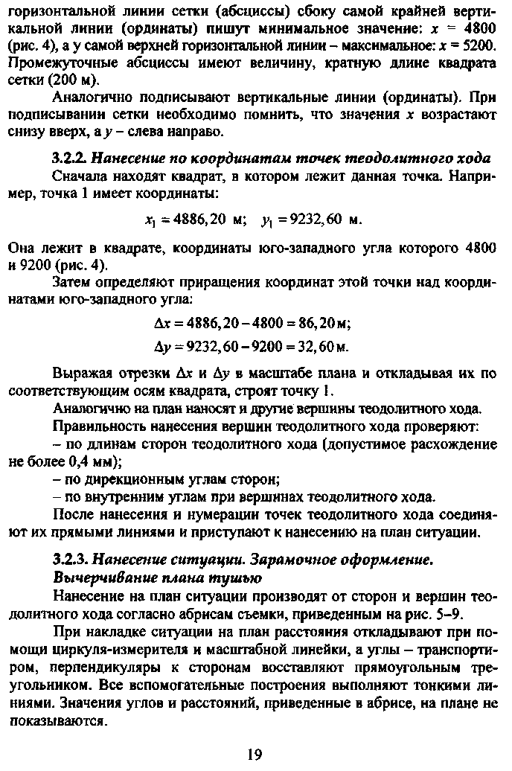

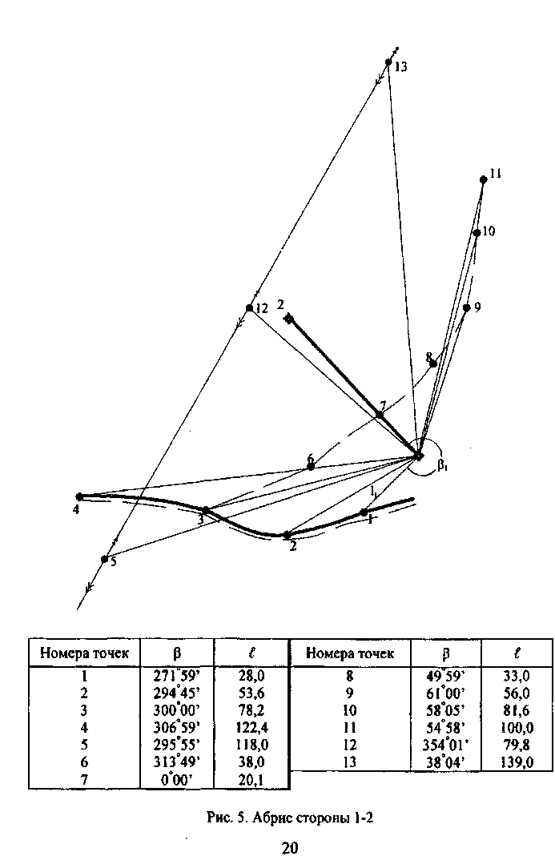

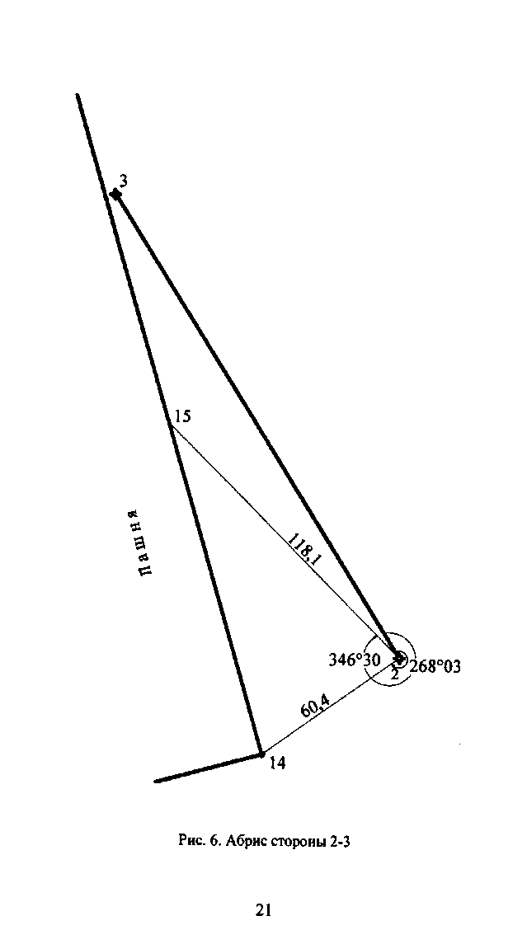

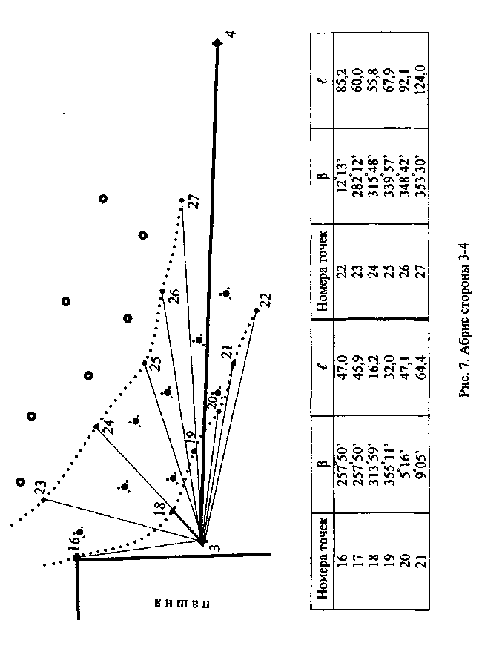

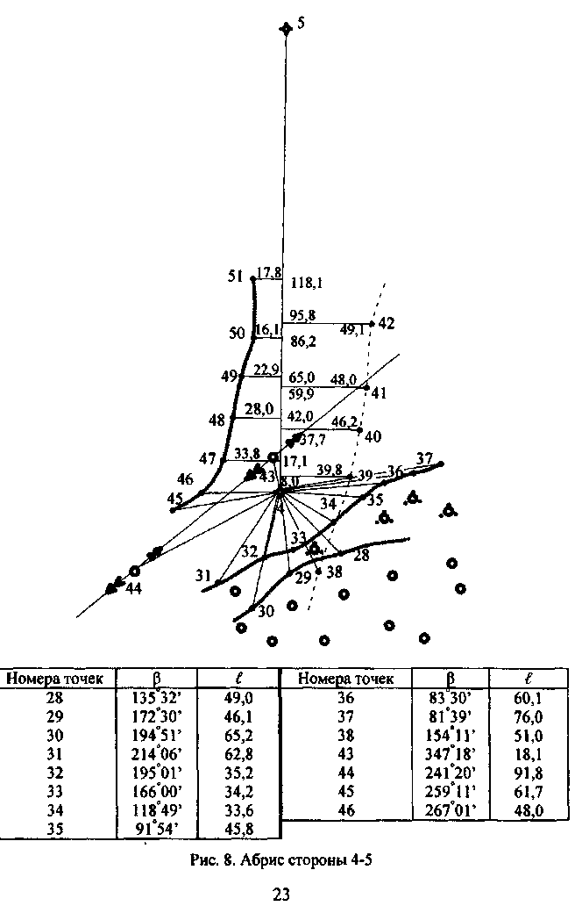

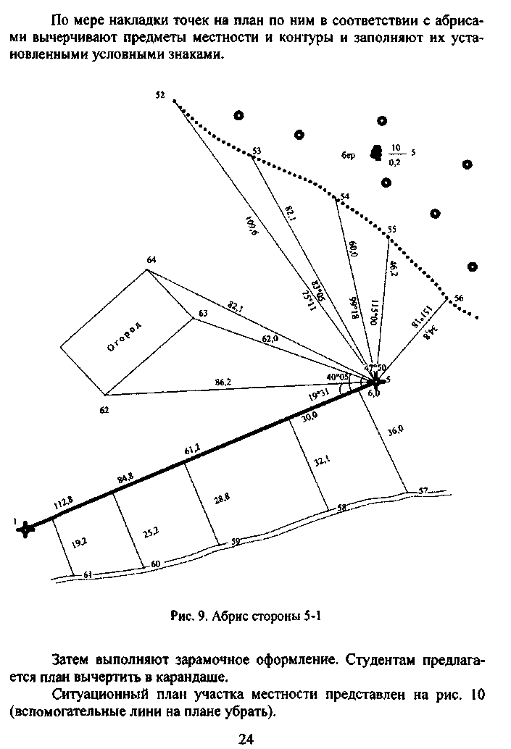

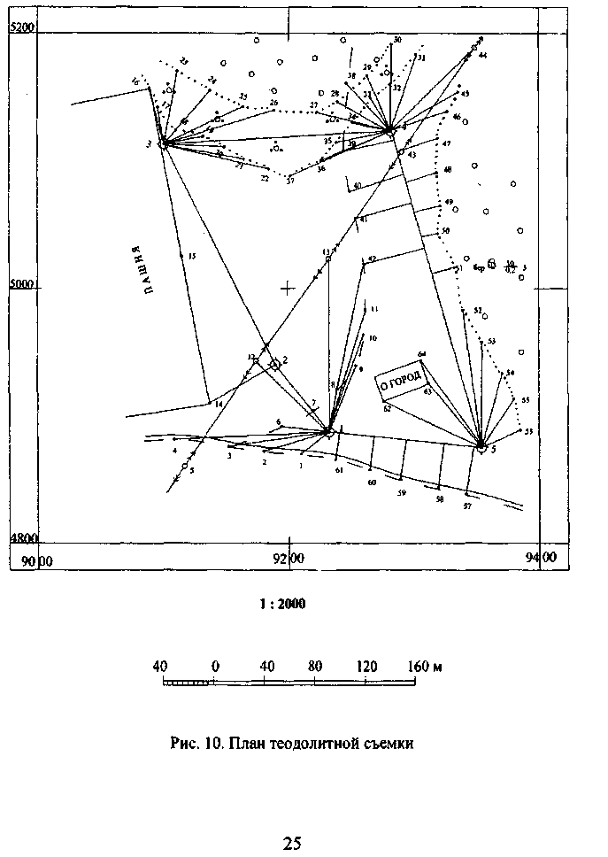

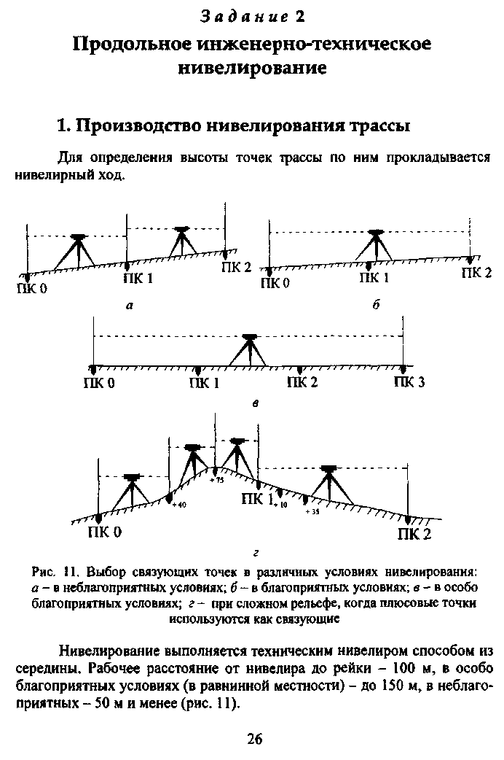

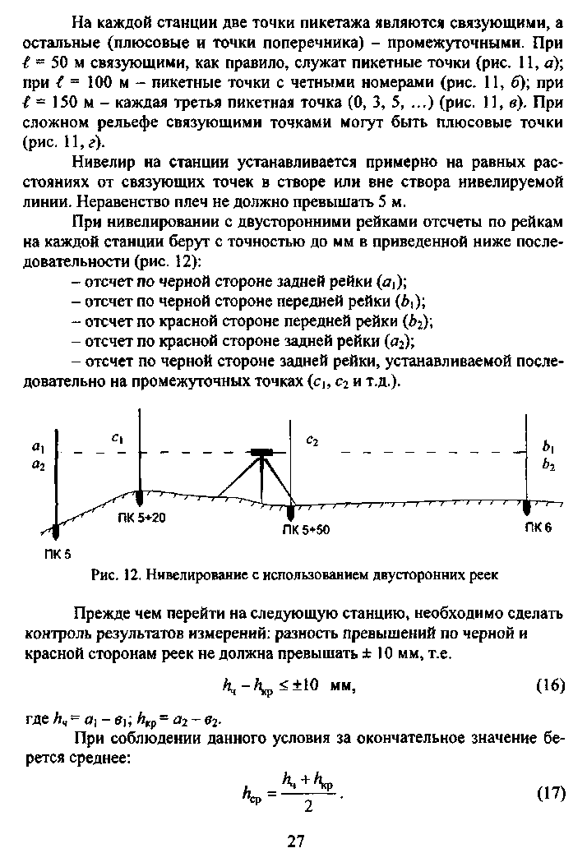

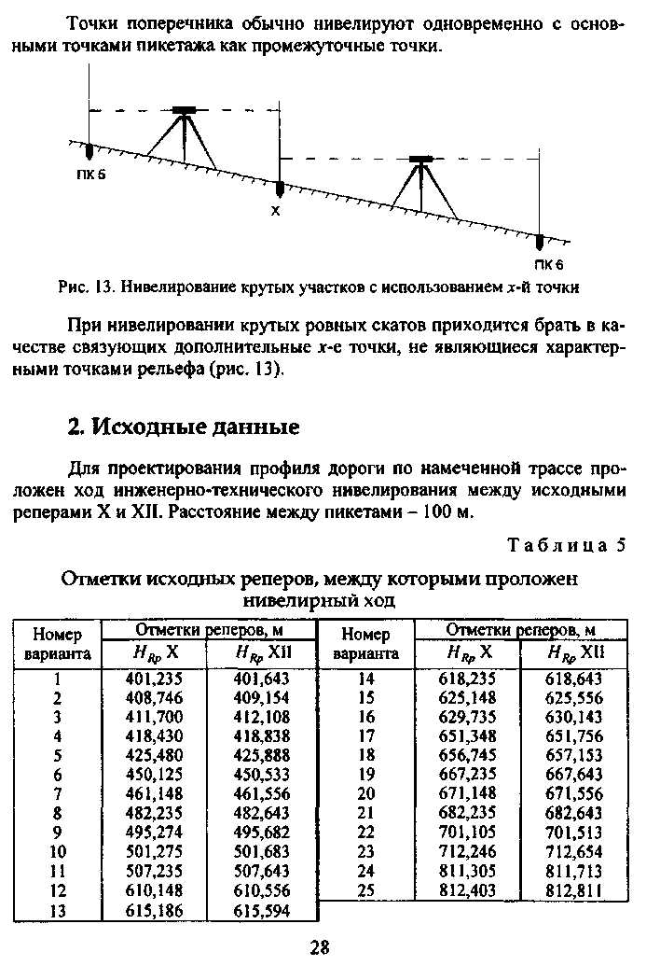

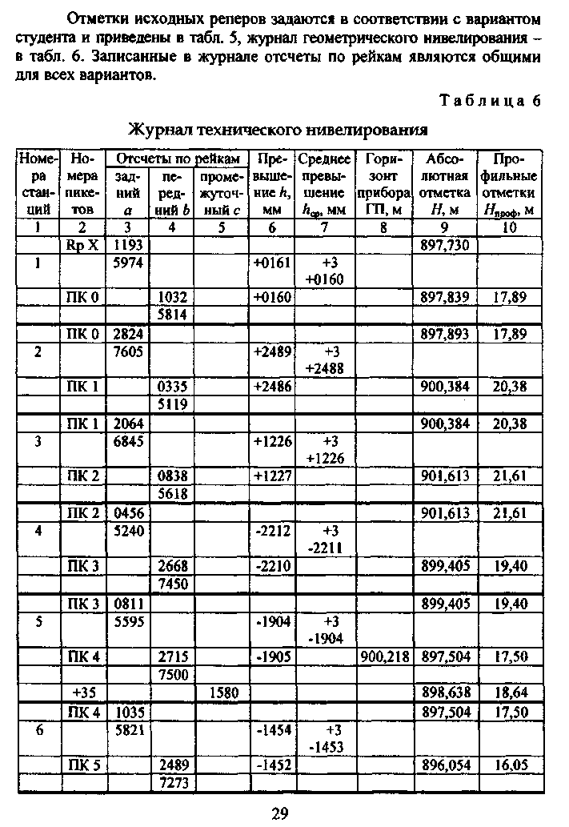

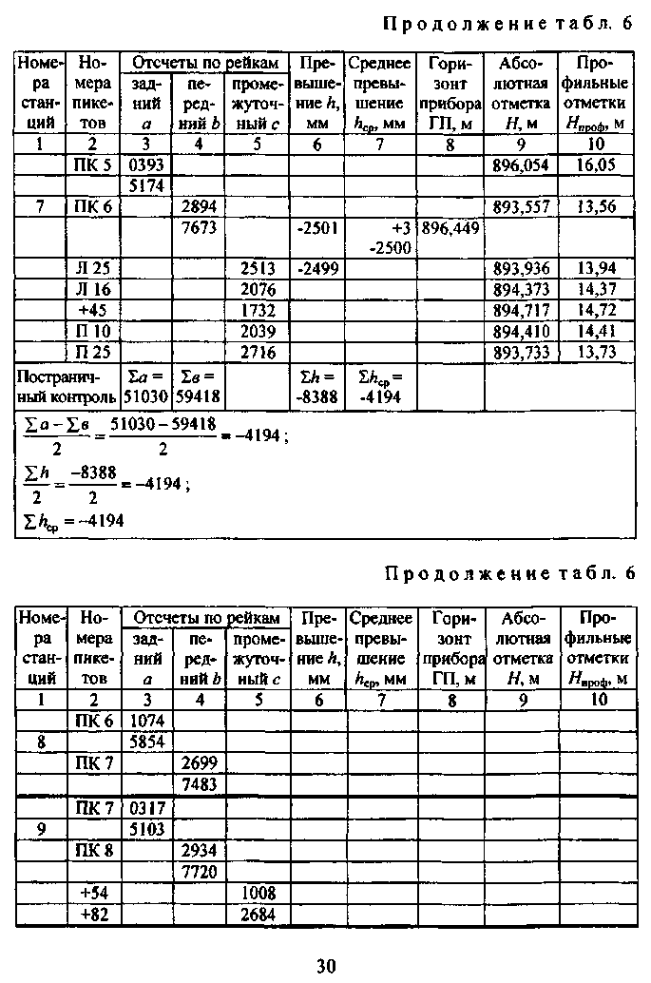

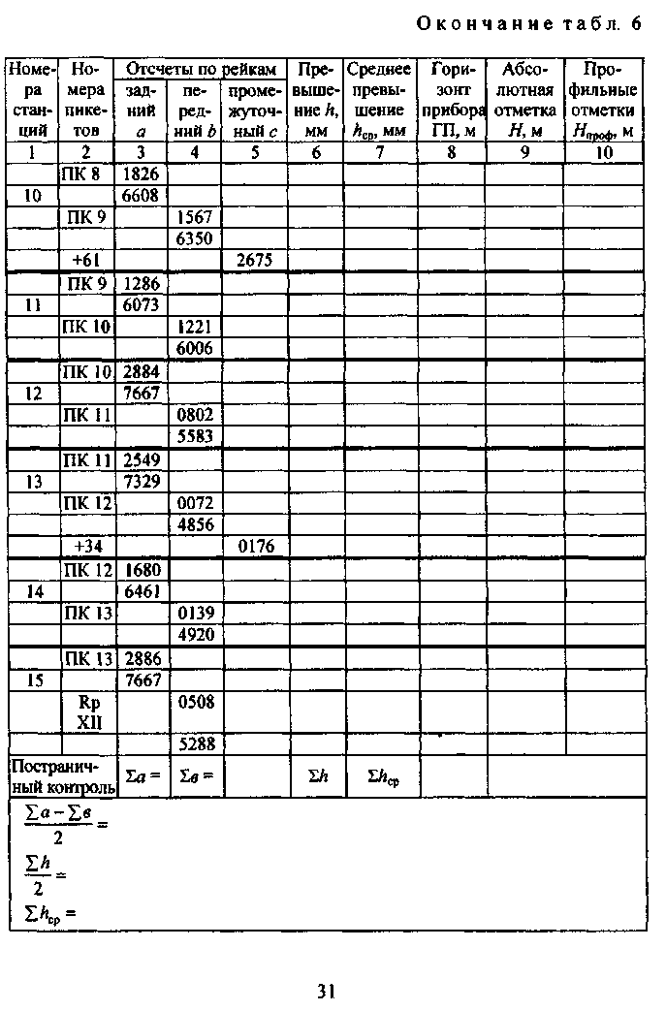

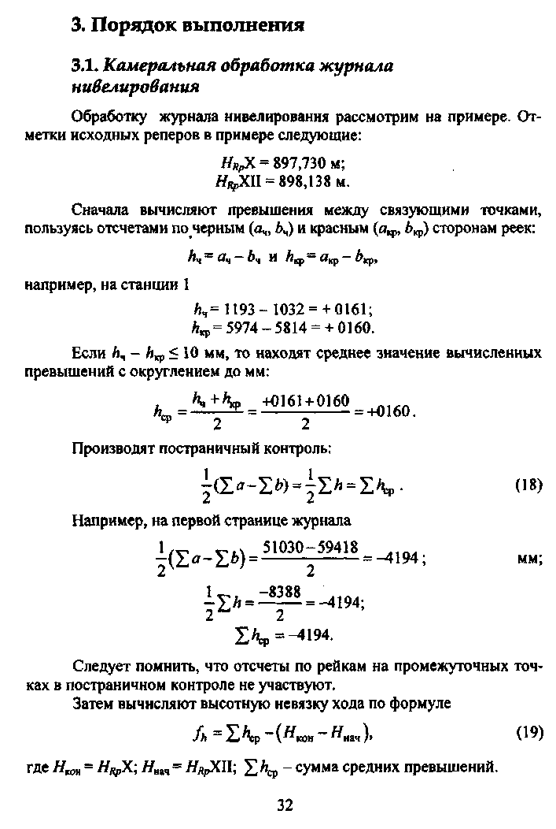

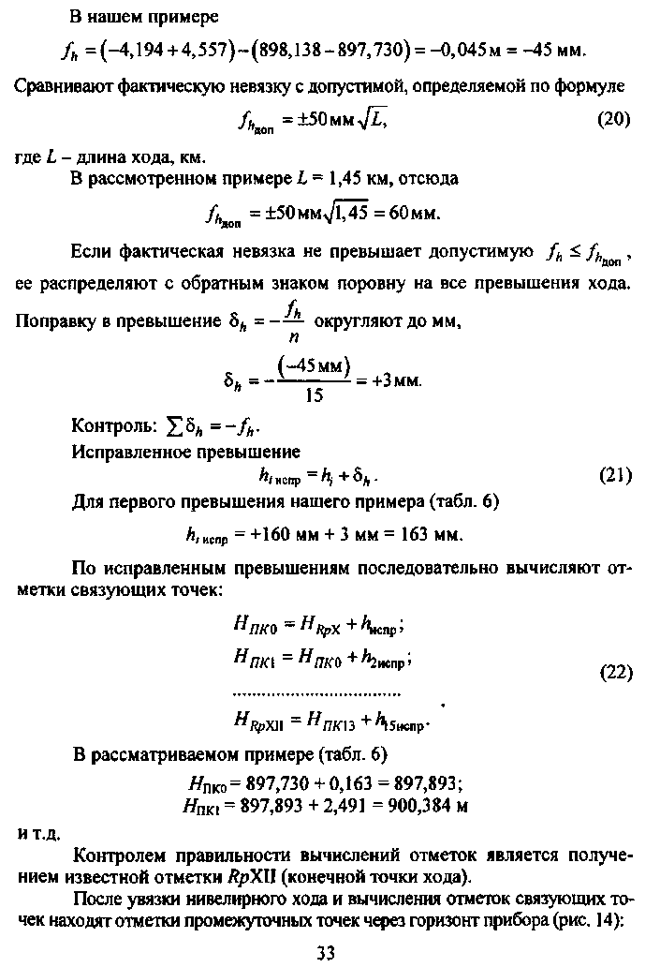

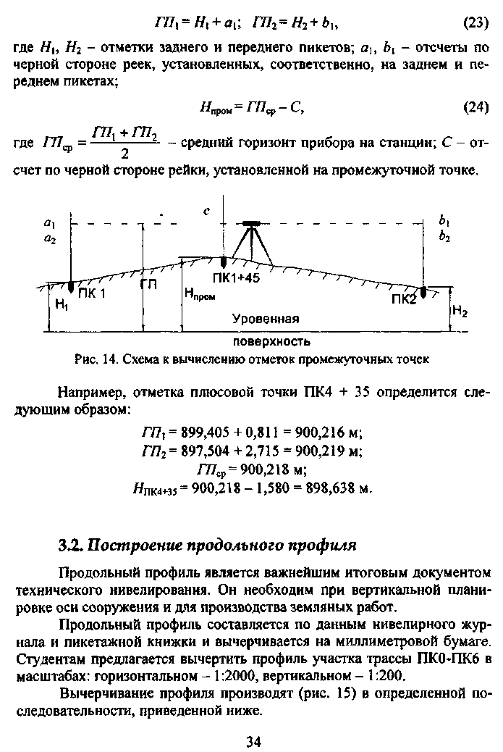

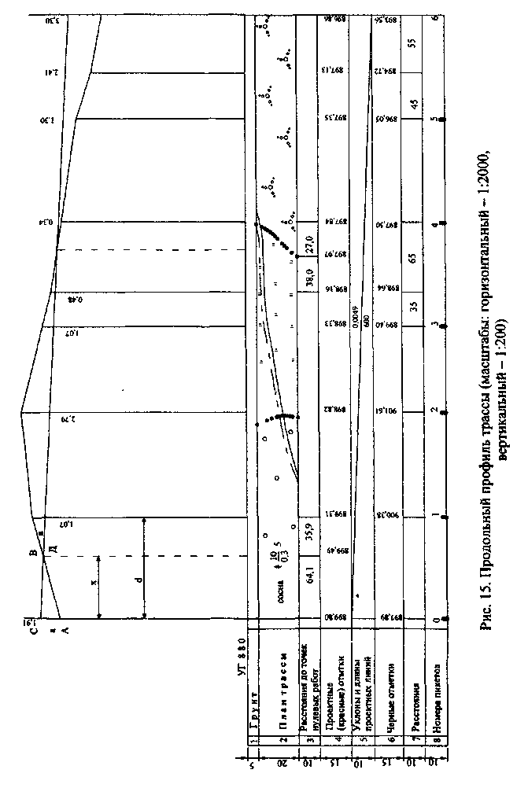

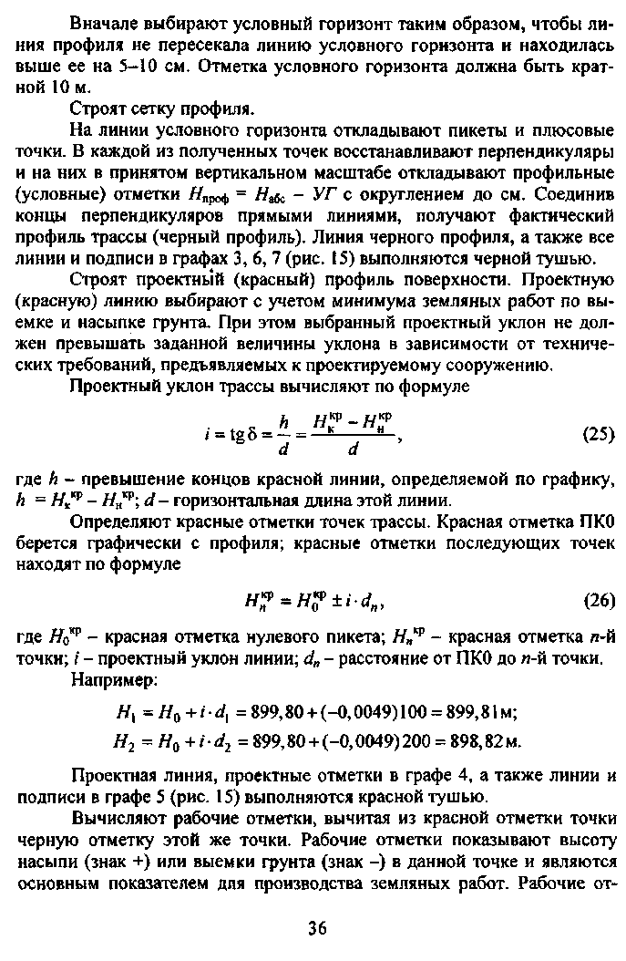

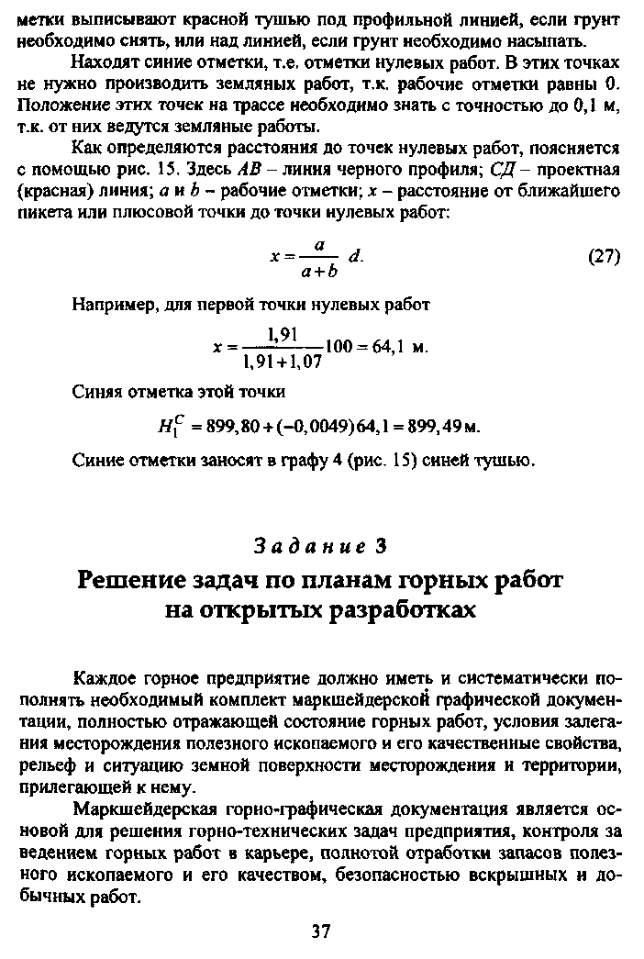

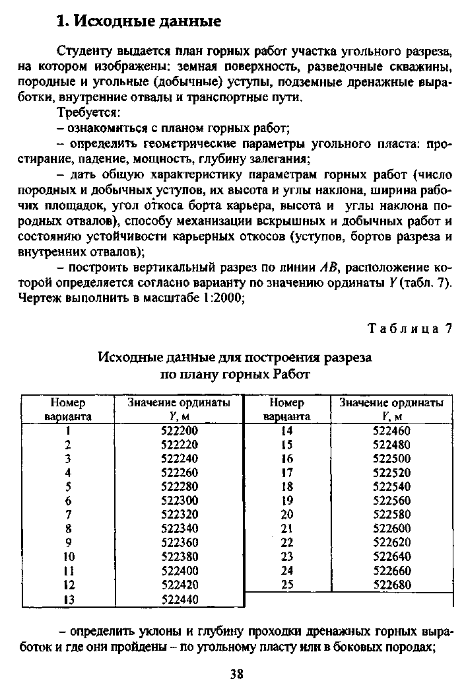

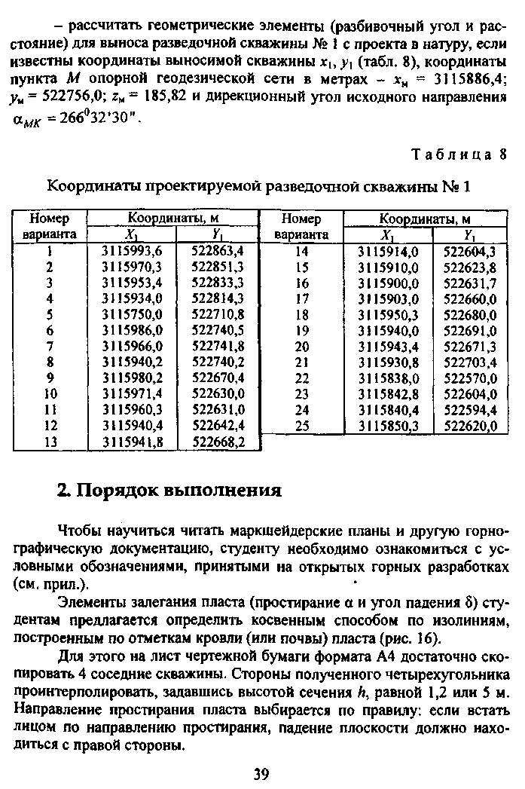

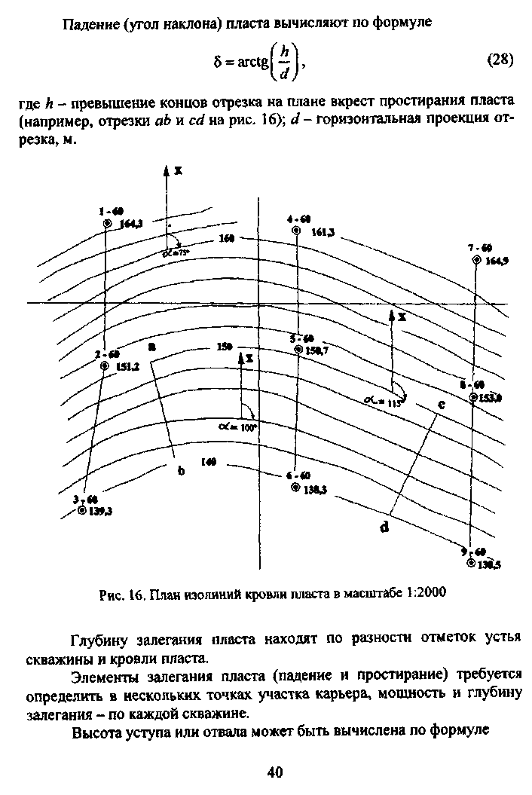

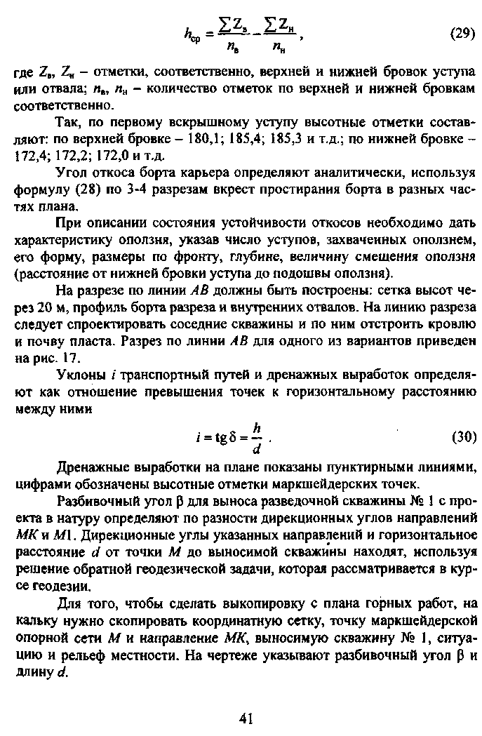

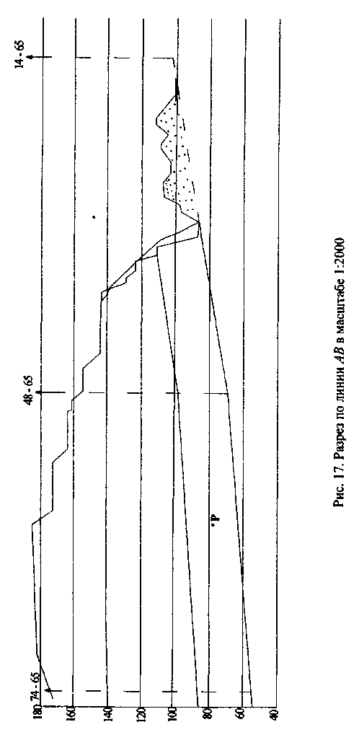

Задание 4

Проектирование наклонной выездной траншеи
При проведении траншей маркшейдер в натуре разбивает ось траншеи, верхние бровки, поперечники и задает уклон почве траншеи. Эти работы выполняются на основе проектных материалов, которые включают: план траншеи с координатами точек примыкания и поворота, углы поворота и радиусы кривых, продольный разрез траншеи с указанием фактических и проектных уклонов и отметок.
На поперечных разрезах траншеи показываются: последовательность заходок, их сечения, оси, дренажные канавы. В зависимости от условий рельефа, средств механизации, физико-механических свойств пород и других факторов возможны различные схемы проходки траншеи, которые студенту-открытчику должны быть хорошо знакомы.
Студенту предлагается выполнить проектирование наклонной выездной траншеи под автомобильный транспорт и подсчитать объем земляных работ.
1. Исходные данные
Для работы студенту выдается совмещенный топографический план земной поверхности и выхода пласта под наносы с гипсометрией пласта, на котором предлагается запроектировать траншею. Исходные данные по вариантам приведены в табл. 9. К ним относятся координаты х и у точки примыкания траншеи в карьере, дирекционный угол оси траншеи а, проектный уклон /, ширина траншеи по низу а и утлы ее откосов р.
Таблица 9
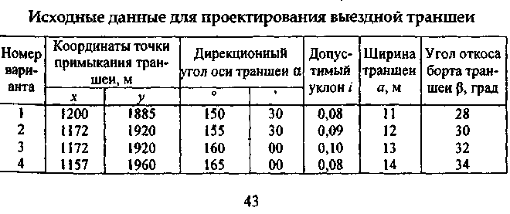
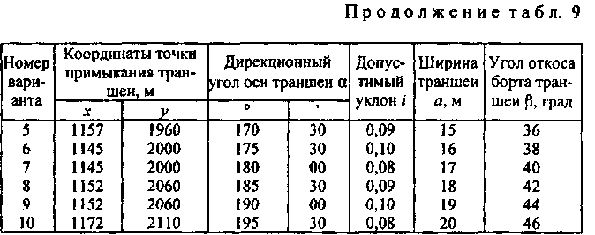
Для вариантов с 11 по 20 следует изменить значение дирекцион-ного угла оси траншеи на +5°, а для вариантов с 21 по 25 - изменить ширину дна траншеи на +1 м, а углы откоса траншеи на +2°.
2. Порядок выполнения
Сначала на листе чертежной бумаги строят координатную сетку со сторонами квадратов 10x10 см, используя выданный преподавателем план, переносят на чертеж горизонтали земной поверхности и изогипсы кровли пласта (рис. 18).
Наносят по координатам х, у точки примыкания траншеи в карьере, обозначив ее ПКО. Точка примыкания траншеи (ПКО) должна находиться на изогипсе +270 м (рис. 18). В зависимости от варианта положение этой точки на изогипсе будет изменяться.
По дирекционному углу а, отложенному в точке ПКО, наносят ось траншеи.
Затем на листе миллиметровой бумаги строят продольный профиль по оси траншеи в масштабах: горизонтальном - 1:2000, вертикальном - 1:200 (рис. 19), на профиле нужно изобразить сетку высот с интервалом 2 м, профиль земной поверхности, точку примыкания траншеи ПК0 и профиль выездной траншеи с учетом рекомендуемого уклона i. Сетку высот выполняют синей тушью, проектный профиль выездной траншеи - красной.
В нижней части чертежа вычерчивают сетку профиля, где указываются пикеты, фактические (черные) отметки земной поверхности, проектный уклон и проектные (красные) отметки. Графы - проектный уклон и проектные отметки - выполняют красным цветом.
44
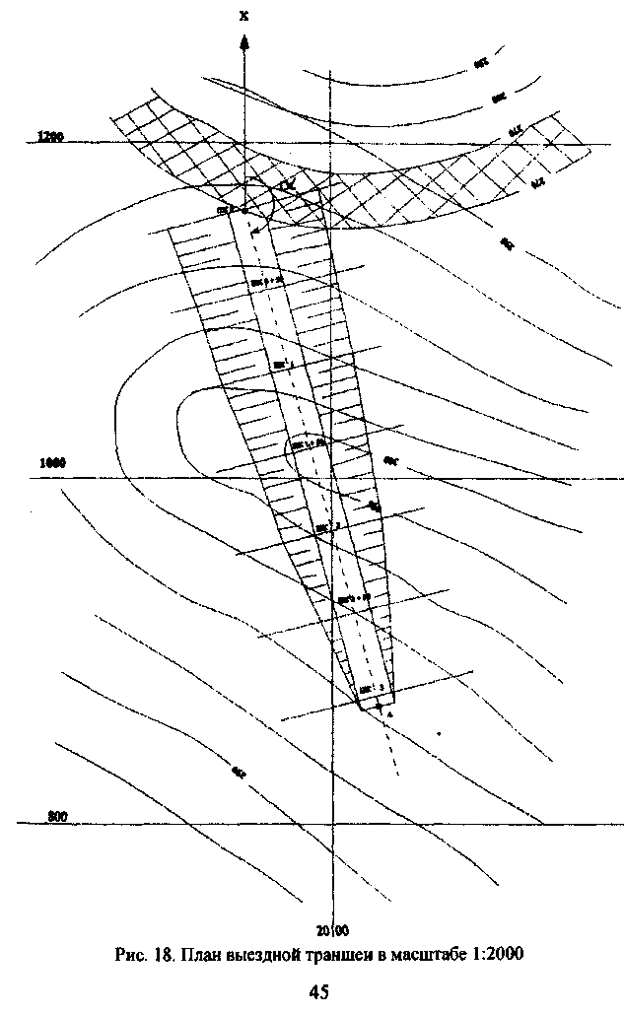
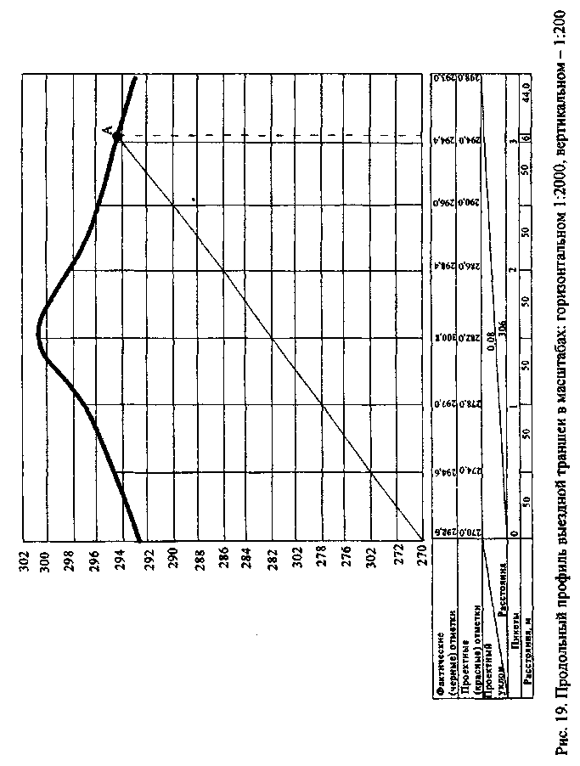

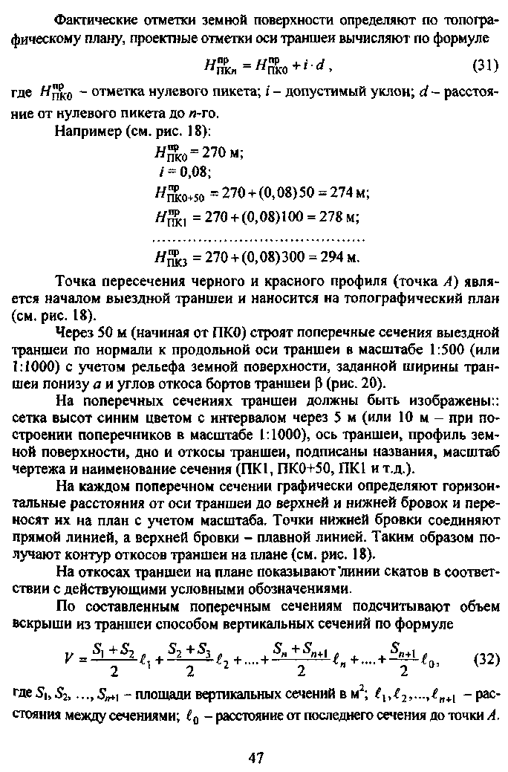

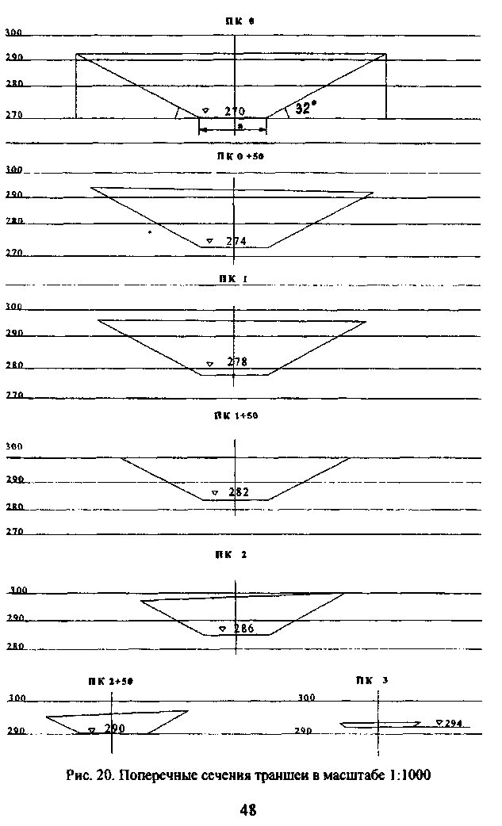

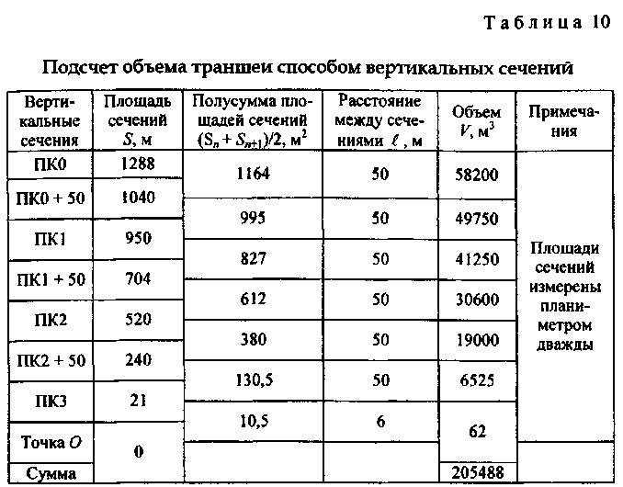

Площади сечений измеряют планиметром, по формулам геометрии или палетками.
Результаты расчета сводятся в табл. 10.
Задание 5
Подсчет объема экскаваторной заходки
Маркшейдерские измерения объемов добычи и вскрыши на карьерах производят с целью контроля хода выполнения плана горных работ предприятием и проверки результатов оперативного учета этих работ. В процессе маркшейдерского определения и учета объемов вскрыши и добычи пользуются крупномасштабными планами горных работ и профилями (1:500, 1:1000), составленными по результатам съемок и замеров горных работ на начало и конец отчетного периода.
49
